Blogs | Impresso | Fale Conosco |
CAMPO MOURÃOREGIÃOPOLICIALPOLÍTICAPARANÁESPORTESECONOMIAENTRETENIMENTO

CAMPO MOURÃO
Alunos desenvolvem projeto sobre Industrialização
Valter Velozo

11/11/2014 às 10:14 - Atualizado em 11/11/2014 às 10:43

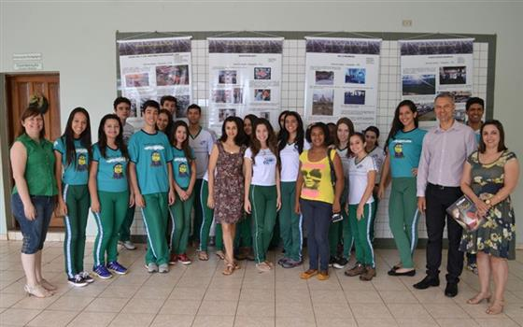
Foto: Valter Velozo
Um grupo de alunos dos terceiros anos do ensino Médio do Colégio Estadual Marechal Rondon de Campo Mourão desenvolveram um projeto denominado “Painéis Campo Mourão Industrializado” e foram a campo com o objetivo de conhecer as indústrias que estão presentes na economia mourãoense.
De acordo com a diretora Adriana Gaspar de Mello Giuliani, os estudantes ficaram surpresos em saber que um número grande de pequenas empresas são consideradas indústrias porque fazem a transformação da matéria-prima em novos produtos. Com isto, geram uma grande quantidade de empregos e se destacam no cenário produtivo regional. Os adolescentes registraram os dados coletados em painéis que estão expostos no pátio do colégio, partilhando assim a experiência vivenciada e os conhecimentos adquiridos.
“Esse projeto foi realizado pela professora de Geografia, Rosimeire Cristina Gussão Letenski, que no contesto da sala de aula colocou aos alunos o que a gente tem aqui na região de Campo Mourão, tida como puramente agrícola. Os jovens foram a campo verificar se essa realidade não tem modificado com o passar dos tempos. Eles descobriram que temos na cidade muitas pequenas indústrias que geram muitos empregos e uma renda boa para Campo Mourão”, disse a diretora.
O trabalho teve a parceria financeira do Programa Ensino Médio Inovador (ProEmi), por meio de uma verba oriunda do Governo Federal, onde o Colégio Marechal Rondon está inserido. “A participação pedagógica da Unespar/Fecilcam com o projeto do Pibid só foi viável com esses importantes apoios. Um dos pré-requisitos era informar-se sobre a característica mais adequada para se trabalhar naquele local. Eles estão saindo do Ensino Médio, sendo que muitos têm o intuito de estudar, mas alguns vão se inserir no mercado de trabalho”, informou a diretora Giuliani.
Segundo a professora Cristina Letenski, o projeto teve inicio em julho com as cinco turmas do terceiro ano e foram finalizados agora com a exposição dos banners. “Os alunos ficaram encantados com o resultado. É importante destacar a participação das meninas do Pibid que é um programa de estágio da Unespar. Elas fizeram toda a parte teórica do trabalho.”
COMENTÁRIOS

